Johann Wolfgang von Goethe - Der berühmte Dichter

Johann Wolfgang von Goethe wurde am 28. August 1749 in Frankfurt am Main geboren. Schon als Kind war er wissbegierig und las viele Bücher. Goethe hatte eine reiche Familie, was ihm ermöglichte, gut zu lernen und später zu studieren. Er verbrachte viel Zeit mit seinen Freunden und dachte sich spannende Geschichten aus.

Goethe war ein berühmter Schriftsteller und Dichter. Sein bekanntestes Werk ist "Faust", ein Buch über einen Mann, der seine Seele für Wissen verkauft. Aber er hat noch viele andere Bücher geschrieben, die Menschen bis heute lesen und mögen. Er arbeitete auch als Berater für den Herzog von Weimar und half, die Stadt zu verschönern.

Seine Werke und Ideen haben die Literatur in Deutschland und der ganzen Welt beeinflusst. Goethe schrieb nicht nur über Abenteuer, sondern auch über Natur und Wissenschaft. Er mochte Blumen und erforschte, wie Farben entstehen.

Goethe starb am 22. März 1832 in Weimar. Sein Leben und seine Kunst haben vielen Menschen gezeigt, wie schön und aufregend das Schreiben sein kann. Heute kennt man Goethe nicht nur als Dichter, sondern auch als Forscher und Denker. Sein Geburtshaus in Frankfurt ist ein Museum, das viele Besucher anzieht.

Ein leichter Sinn trägt alles!

Die Leiden des jungen Werther – Am 20. Oktober 1771

Meine Notizen

___________________________________________________________________

___________________________________________________________________

___________________________________________________________________

___________________________________________________________________

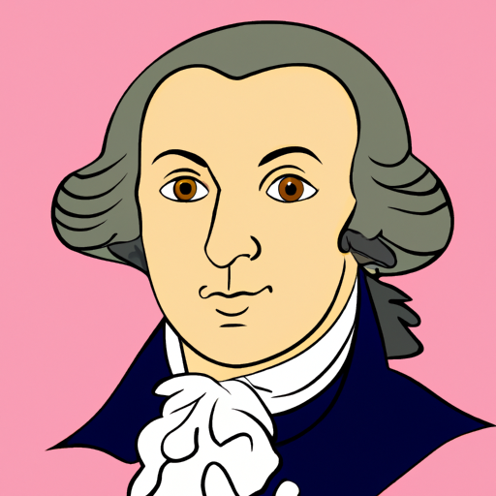 | Name
 | Geboren im Jahr
 | Geburtsort
Leben

Arbeit

Leistung

Berühmt für

Wähle für jede Frage die richtige Antwort aus.

Was ist Goethes bekanntestes Werk?
Faust Die Leiden des jungen Werther Der Zauberlehrling

Was hat Goethe als Berater für den Herzog von Weimar getan?
Er half, die Stadt zu verschönern Er schrieb ein Buch über die Stadt Er baute ein großes Schloss

Warum konnte Goethe gut lernen und studieren?
Weil seine Familie reich war Weil er viele Freunde hatte Weil er in Weimar lebte

Was erforschte Goethe neben dem Schreiben?
Wie Farben entstehen Das Leben von Tieren Die Sterne und Planeten

